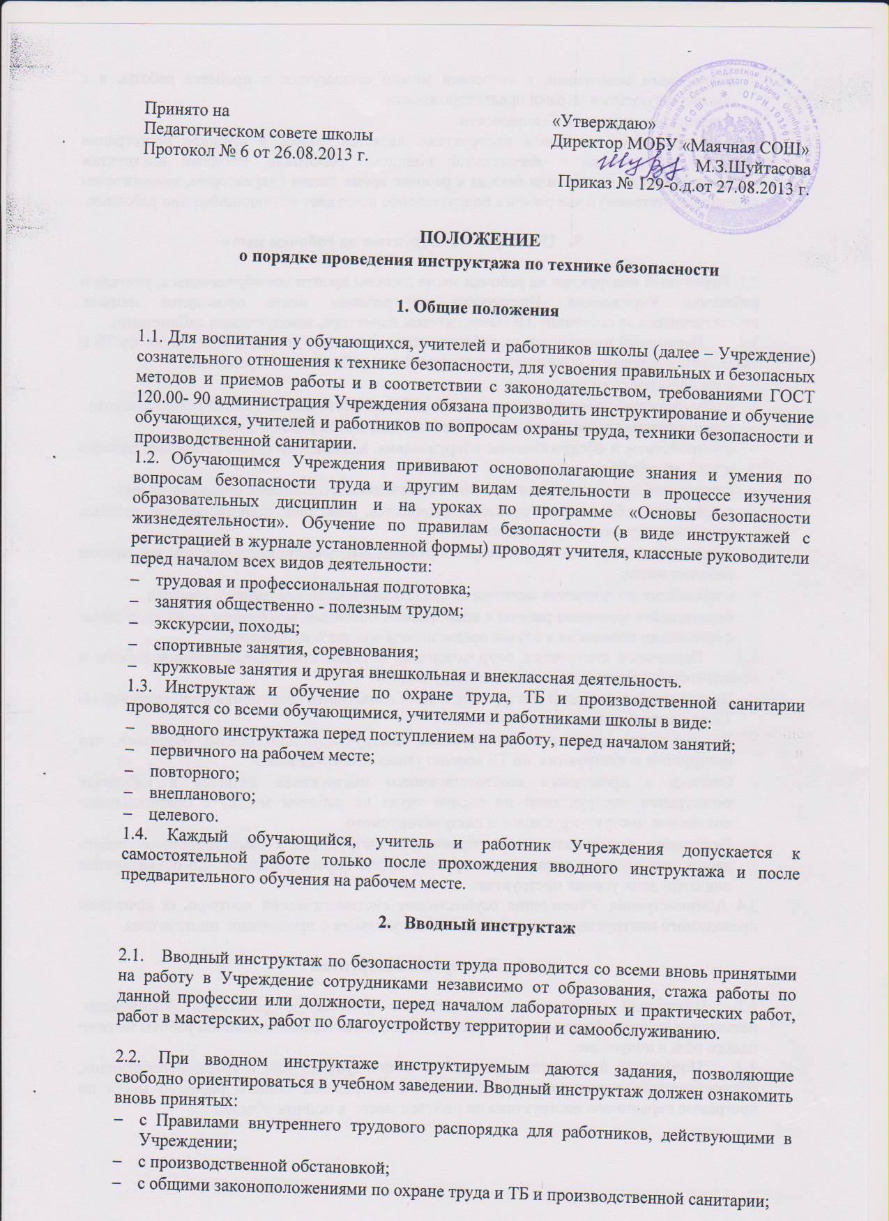

- с общими законоположениями по охране труда и ТБ и производственной санитарии;
- с опасными моментами, с которыми можно столкнуться в процессе работы, и с соответствующими мерами предосторожности;
- с правилами пожарной безопасности.
  - О проведении вводного инструктажа делается запись в журнале регистрации вводного инструктажа с обязательной подписью работника. Вводный инструктаж проводится в виде лекции или беседы в рабочее время лицом (директором, заместителем директора, учителем) в чье рабочее подразделение поступает обучающийся или работник.

Первичный инструктаж на рабочем месте

3.1. Первичный инструктаж на рабочем месте должны пройти все обучающиеся, учителя и работники Учреждения. Инструктаж на рабочем месте проводится лицами, ответственными за состояние ТБ (заместителем директора, заведующими кабинетами).
  - Первичный инструктаж на рабочем месте дополняет вводный инструктаж по ТБ и имеет цель ознакомить обучающихся, учителей или работников Учреждения:
- с технологическим процессом;
- с обязанностью работающего на данном рабочем месте или по данной специальности;
- с требованиями правильной организации и содержания рабочего места;
- с устройством и обслуживанием оборудования, механизмов (пуск, остановка, наладка и т.д.), их опасными зонами;
- с приспособлениями, ограничениями, их значением и правилами пользования ими;
- с правилами обращения и хранения материалов, реактивов, полуфабрикатов, готовых изделий, с переноской и укладкой их;
- с правилами обращения с электрооборудованием, электроинструментом на данном рабочем месте;
- с правилами пользования защитными средствами и ношения рабочей одежды;
- безопасными методами работы с возможными опасными моментами в работе, а также с правилами поведения в случае создавшегося опасного положения.
  - Первичный инструктаж сопровождается показом правильных приемов работы и проводится индивидуально с каждым сотрудником.
- Проводящий первичный инструктаж обязан ознакомить сотрудника с инструкцией по ТБ для данной работы (профессии).
- По окончании первичного инструктажа инструктирующий обязан убедиться, что инструктаж и инструкция по ТБ хорошо усвоены сотрудником.
- Отметка о проведении соответствующего инструктажа делается в «Журнале регистрации инструктажей по охране труда на рабочем месте» с обязательными подписями инструктирующего и инструктируемого.
- Разрешение приступить после первичного инструктажа к самостоятельной работе дается только после того, как инструктор путем опроса убедился, что обучающийся или сотрудник усвоил инструктаж.
  - Администрация Учреждения осуществляет систематический контроль за качеством проводимого инструктажа и дает методические указания о проведении инструктажа.

Повторный инструктаж

  - Повторный инструктаж проходят все учителя и работники Учреждения, независимо от квалификации, образования, стажа, характера выполняемой работы не реже одного раза в полугодие.
  - Повторный инструктаж проводится индивидуально или с группой работников, обслуживающих однотипное оборудование и в пределах общего рабочего места по программе первичного инструктажа на рабочем месте в полном объеме.
  - По завершении повторного инструктажа делается обязательная отметка о дате и виде его проведения в «Журнале регистрации инструктажей по охране труда на рабочем месте» с росписями в ней.

Внеплановый инструктаж

  - Внеплановый инструктаж проводят индивидуально или с группой работников определенной профессии или одного подразделения. Объем и содержание инструктажа определяется в каждом конкретном случае в зависимости от причин и обстоятельств, вызвавших необходимость его проведения.
  - Внеплановый инструктаж проводят:
- при введении в действие новых или переработанных стандартов, правил, инструкций по охране труда, а также изменений к ним;
- при изменении технологического процесса, замене или модернизации оборудования, приспособлении и инструмента, исходного сырья, материалов и других факторов, влияющих на безопасность труда;
- при нарушении работающими и обучающимися требований безопасности труда, которые могут привести или привели к травме, аварии, взрыву или пожару, отравлению и т.п.;
- по требованию органов надзора.
  - В журнале инструктажа делается обязательная отметка о его проведении.

Целевой инструктаж

  - Целевой инструктаж проводят при выполнении разовых работ, не связанных с прямыми обязанностями по специальности (погрузка, выгрузка, уборка территории, разовые работы вне Учреждения или кабинета; ликвидации последствий аварий, стихийных бедствий и катастроф, организации массовых мероприятий с обучающимися (экскурсии, походы, спортивные соревнования и др.).

7. Общие требования

7.1.Все журналы по технике безопасности должны быть пронумерованы, прошнурованы, скреплены печатью с указанием количества листов и с подписью директора.
7.2.Все инструкции по охране труда для работников разработаны согласно номенклатуре должностей и профессий.
7.3.Все инструкции по охране труда в Учреждении регистрируются в «Журнале учета инструкций по охране труда для работников» и выдаются работникам Учреждения с регистрацией в «Журнале учета выдачи инструкций по охране труда для работников».
7.4. Все инструкции по охране труда принимаются на общем собрании работников и утверждаются директором Учреждения.
7.5. Все проводимые инструктажи с обучающимися регистрируются в «Журнале инструктажа при организации общественно полезного производительного труда и проведении внешкольных мероприятий» и в «Журнале регистрации инструктажей по технике безопасности на уроках».

